Explorer

# **Soft Skills**

* **Land 01**

**Mapa da Jornada**

Boas-vindas ao Explorer, o programa de formação para dev fullstack junior da Rocketseat!

Nesta aula, teremos uma visão panorâmica de tudo o que aprenderemos por aqui.

* Nos **Land**, veremos sobre tudo o que envolve a carreira dev além do código. Começamos com organização e mentalidade e seguimos para marca pessoal, organização de Linkedin e portifólio, networking, projetos, inglês e empregabilidade.
* Nos **Stages**, aprenderemos sobre as tecnologias essenciais para seu posicionamento como dev junior. Iniciando com lógica de programação e algoritmos, seguiremos para HTML, CSS, Javascript, tecnologias front-end e back-end, deploy e testes.

IMPORTANTE LEMBRAR: Embora os Níveis sejam liberados semanalmente, é ideal que você permaneça neles o período suficiente para sentir segurança sobre ter entendido o conteúdo. O Explorer é um programa intensivo e precisamos aproveitar a jornada. Isso é a mentalidade ***never stop learning***.

**Alinhando a mentalidade**

Fazer parte de uma comunidade de pessoas desenvolvedoras é o que torna o Explorer um programa vivo.

Você conta com o suporte (e a torcida) não apenas o time da Rocketseat, mas de toda as pessoas que compartilham do mesmo objetivo: **apenas a programar**.

Sinta-se em um espaço seguro para treinar a arte de perguntar e oferecer ajuda, essas duas ações serão combustível para a sua evolução na carreira.

**Como se relacionar de maneira eficiente na comunidade Rocketseat?**

Através do Alinhamento de Mentalidade

* Em Grupo ou sozinho?
  + Aprendizado (ensino - erros)
  + Motivação
  + Oportunidades
* Interesse pelas pessoas
* Desconsidera a Vergonha, o Medo e os Julgamentos
* Focar no que é bom
* Manter uma Evolução constante

**Tirando o melhor proveito do Discord e Fórum**

Todos os anúncios oficiais da Rocketseat são feitos através do Discord. É muito importante tê-lo sempre em mãos para ficar por dentro de todas as novidades. Além disso, o Discord é a “casa oficial” da comunidade do Explorer. É muito divertido!

O download do Discord pode ser feito por [este link](https://discord.com/download) e, se você tiver qualquer problema para se conectar à comunidade, [aqui está um manual passo-a-passo para fazer a integração do Discord](https://efficient-sloth-d85.notion.site/Como-se-conectar-ao-Discord-bbca77128279423883d97938a293a49d).

**Compartilhando código:**

Códigos podem ser compartilhados no [codepen.io](https://codepen.io/), [codeshare.io](https://codeshare.io/), [github.com](https://github.com/) e no próprio Discord utilizando as `````

Para uma usabilidade melhor e suporte dos instrutores, utilize o **Fórum do Explorer**. Ele tem o objetivo de resolver dúvidas técnicas num espaço onde nossos instrutores estarão sempre por lá. Lembre-se sempre de ter clareza ao publicar a sua dúvida, utilizando o template disponível. [Aqui também tem um manual de como publicar um post ideal no Fórum](https://efficient-sloth-d85.notion.site/Como-criar-um-t-pico-ideal-408faa68bebc4f9590711ee935c9cac9).

**Discord**

* Objetivo
  + Anúncios (OFICIAL)
  + Bate papo geral
* Canais
  + O que são? Onde ficam?
  + Regras
* Como enviar códigos?
  + inline
  + plataformas
* codepen.io
* codeshare.io
* codesandbox.io
* github.com

**Fórum**

* Objetivo
  + Dúvidas técnicas (nosso time fica focado aqui)
  + Dúvidas das aulas
* Como utilizar?

**Dicas dos Experts**

Conversamos com os Experts da Rocketseat e pedimos dicas para que você possa aproveitar ao máximo o fórum e a comunidade de Explorer. Vem ver o que eles falaram!

Elias Gabriel

* Ser direto. Nada de "Opa, pode me ajudar?" ...

Seja direto, fale o que precisa.

* Seja claro ao se comunicar, dê contexto.

Nada de "Estou com esse erro (print do error)".

Explique qual tipo de aplicação, quando o error acontece

(chamou uma rota?), o que era esperado acontecer,

link para o repositório e/ou trecho do código.

Quanto mais informações, mais rápido as pessoas vão poder te ajudar.

Isabela Castilho

1. Fazer conexões no LinkedIn com os membros da comunidade
2. Ser um membro ativo principalmente na parte de ajudar outras pessoas nos canais (muitas empresas estão de olho nas pessoas que se destacam na comunidade)
3. Compartilhar conhecimento, seja criando conteúdos escritos em blogs, vídeos, ou até mesmo no canal de voz com um grupo de pessoas

Biro biro biro (João Inácio Neto)

1. Não existe pergunta boba, não tenha vergonha em fazer perguntas na comunidade isso vai fazer com que você evolua e também ajudará no networking.
2. Ajude pessoas mesmo que não saiba a resposta, isso vai te ajudar a saber como pesquisar certas coisas, principalmente no dia a dia como dev.
3. Mostre quem você é na comunidade e quem está por trás do seu perfil, tenha um bom relacionamento, isso vai te fazer chegar mais longe e conquistar coisas que você nem imagina (como foi meu caso)

Tudo experiência própria e vivida Maykão, eu sou a prova viva disso tudo

Joseph Oliveira

* Se está com medo do que as pessoas vão achar da sua dúvida ou da sua resposta, envie a mensagem com medo mesmo. No fim ninguém vai te julgar por isso e você só vai aprender no processo (e quem julgar vai ter que passar no meu tribunal).
* Tente participar da comunidade diariamente, isso cria conexões com pessoas e essas pessoas vão abrir mais portas do que você acha (é um dos motivos do porque eu acreditar de que eu estar na Rocketseat hoje)
* Tente ajudar o máximo de pessoas que você consegue, mesmo que não seja assuntos que você domine. Tentar ajudar alguém com algo que você não sabe tanto só tem benefícios, e a outra pessoa não vai ficar brava se você não conseguir ajudar ela, pelo menos você tentou.

**Conclusão e Desafio**

Se liga aí, é hora da revisão! Nesta aula, recapitulamos tudo que foi visto nesse **Land** e lançamos o primeiro desafio da jornada!

Importante: esse desafio pode ser adaptado caso você não se sinta confortável, neste momento, em estudar com outra pessoa. Entre em contato com seu tutor para adaptá-lo.

Lembrete

* Como perguntar?
  + Dê contexto

Explique o que você queria fazer, o que você fez (mostrando código), e o que você esperava que acontecesse.

* Como responder?
  + Explique detalhadamente o que você está pensando que seja a resposta correta.
* Respeito
* Floodar

Desafio

* Procurar um(a) parceiro(a) de jornada

**Comunicação eficiente**

Cole o link do desafio

[Instruções:](https://efficient-sloth-d85.notion.site/Land-01-Comunica-o-eficiente-3605f03e0936485da9a37317d50dc058)

* **Land 02**

**Encontrando Propósito**

O que é propósito? Será que precisamos mesmo ter um? Nesta aula, vamos entender a importância de se conhecer o propósito pessoal para ter decisões mais significativas na nossa vida e carreira. Quanto temos um propósito, colocamos mais energia, disciplina e vontade em tudo o que fazemos. Geralmente, o propósito está relacionado em contribuir com o ambiente e as pessoas ao nosso redor, é algo “além de nós mesmos” que conecta com os nossos valores pessoais. Vamos descobrir nosso propósito? Nessa aula temos duas técnicas de como encontrá-lo.

**Propósito**

* Eu preciso saber meu propósito para viver?
* O que importa eu ter um propósito ou não?

**Preciso saber meu propósito?**

não. Mas..

O que acontece quando tenho um propósito?

* Energia, consistência, disciplina, vontade
* Constantemente estou feliz por estar fazendo o que estou fazendo

**O que acontece quando eu não tenho um propósito?**

* Vivo pelo salário, troco meu tempo por dinheiro
* Fico feliz com o aumento, mas logo fico triste porque queria mais um aumento
* Espero chegar o fim de semana para ser feliz e fazer o que gosto. Sextou é festa e alegria, mas a segunda ... ô tristeza

**O que é o propósito de vida?**

* Primeiro, o que não é?
  + Viver sem problemas pra sempre
  + Dinheiro pelo dinheiro
* Então, o que é?
  + Alinhamento das habilidades, vocação
  + Prazer no que faz
  + Valores alinhados com o que você está fazendo
  + Congruência
  + Razão, motivação
  + Missão

Geralmente o propósito está em contribuir com algo maior que você, está envolvido no seu crescimento, mas no crescimento do ambiente (e pessoas) ao seu redor.

**Eu não tenho propósito, e agora?**

* Acontece com a maiorias das pessoas, porque ...
  + Escolhas dos outros por mim...
  + Falta de percepção da pessoa em questão
* Você poderá despertar pra isso

Quais ações posso tomar para descobrir/ definir meu propósito?

1. Qual é o meu propósito de vida HOJE?

* Leia e questione resposta.
* Verifique o que você escreveu não está muito engessado e racional
* Continue escrevendo até que seja uma resposta que te faça sentir, que te emocione, que tenha um significa muito mais profundo e que não há somente explicação lógica.
* Depois de alguns dias, recicle ou apague as ideias antigas, aquilo que você achava que era seu propósito.

2. Responda as seguintes perguntas:

1. Quem é você?
2. O que você faz?
3. Para quem você faz?
4. O que essas pessoas querem, desejam ou precisam?
5. Como que essas pessoas mudam com o resultado que você produz?

**Fortalecendo o Propósito**

Propósito pode parecer algo muito abstrato, e com certeza é muito pessoal. Não existe fórmula mágica e ele pode evoluir e mudar ao longo do tempo, à medida que nós crescemos em autoconhecimento. Não conseguimos encontrá-lo através da ansiedade e força, mas trabalhando a atenção aos nossos talentos pessoais, às nossas habilidades naturais e em momentos de tranquilidade e paz de espírito para reflexão. Nessa aula, aprendemos que quebrar a rotina e questionar tudo, o tempo todo (inclusive si mesmo) é um exercício incrível de percepção que pode ajudar o propósito a aflorar. Entendemos a importância de abrir a mente, sair do comum e pensar mais. Quanto mais o cérebro trabalha, mais encontramos soluções criativas para os problemas: isso é ótimo para a programação!

**Mas ajuda com o propósito**

* Não fique focado em encontrá-lo! Como tentar pegar areia no mar...
* Fique alerta de que você precisa dele, mas a clareza do que ele é virá em momentos de paz de espírito e não em momentos de stress

**Está diante dos seus olhos**

Os seus dons, talentos, vocação, já estão em você.

Seus amigos e familiares sabem o que você faz com facilidade e que outros não, aquilo que você tem habilidade natural, mas geralmente a gente tende a não entender o quão incrível somos em determinados aspectos. Ex.: Sorrir, Ouvir, Dar conselhos, Ensinar, Presentear, Cozinhar, Ler, Falar... Coisa que você faz tão bem, que faria até de graça

**Rotina**

Quebre um pouco a rotina. Quando estamos no piloto automático, deixamos de estar alerta para o que estamos fazendo. Não estamos fazendo uma autocrítica, autoavaliação e nem buscando melhoria, por isso, será muito difícil encontrar propósito dessa maneira.

**Autoconhecimento**

* Você é a média das 5 pessoas com quem mais andamos (Jim Rohn).
* Se você vive ao redor de pessoas que são infelizes no trabalho, só rodeia de assuntos tristes, que não trazem evolução para você... você será infeliz no seu trabalho, só terá assuntos tristes e não irá evoluir.
* Voltando à rotina, você nem será capaz de perceber isso, se não quebrar seus padrões.
* Você precisa andar com pessoas que acreditam em você, que são melhores que você, que fazem as coisas que você quer fazer para sua vida, que querem ser pessoas melhores.
* É duro, mas precisamos nos afastar de pessoas que nos puxam pra baixo e que estão fazendo isso de maneira não intencional, mas simplesmente porque vivem de maneira que não irá agregar para nosso crescimento.

**Questione tudo**

* Por que você quer... (mudar de carreira, trabalho, ganhar mais dinheiro)?
* Por que eu (estou infeliz assim, preciso fazer isso ou aquilo, faço o que faço)?
* Assim você abre sua mente, expande ela, sai do comum e passa a pensar mais.

**Medo de errar na escolha**

* Saiba que o seu propósito pode "mudar", pois somos pessoas que estamos constantemente em evolução.
* Se não foi a melhor escolha, você terá a oportunidade de escolher um novo caminho.
* Não tenha medo de fazer novas escolhas e recomeçar.

**Defini meu propósito, e agora?**

Continue se avaliando, buscando seu autoconhecimento e reavaliando sua vida.

**Objetivos e Metas**

Nessa aula nós vamos aprender sobre a importância de se ter objetivos e metas para conseguir perceber nosso progresso. Vivemos em um mundo onde objetivos e metas podem nos frustrar, mas perceber o nosso progresso nos permite celebrar pequenas conquistas e sentir felicidade ao longo da jornada. Vamos aprender a traçar objetivos de curto, médio e longo prazo e a usar o método SMART para definir esses objetivos e quais metas serão usadas.

**Onde estou e onde quero chegar?**

* Se a gente não sabe pra onde vai, qualquer caminho serve
* Progresso = Felicidade (Tony Robbins)
* A sensação de estar progredindo em direção aos objetivos, nos deixam mais realizados e felizes.

**O que VOCÊ quer da sua vida?**

* Como traçar minhas metas?
* Como Saber se estou na direção certa?
* E se eu não conseguir?

**Você saiba que ...**

**Existem objetivos de curto, médio e longo prazo**

* Você poderá pensar em objetivos de 1, 6, 12 meses ou 1, 3, 5 anos
* Se pensar em longo prazo, procure quebrar em menores, para ficar mais fácil de verificar o progresso

**Os pilares da vida**

* Financeira, familiar, profissional ...
* Defina objetivos para cada esfera que fizer sentido para você.

**Como traçar metas com o método S.M.A.R.T**

**eSpecífica**

* Esse é o destino claro e específico do que você quer alcançar
* Quero ganhar um salário de 3500 reais como programador FullStack

**Mensurável**

* O que vai definir se você está progredindo ou regredindo?
* O que é ser um programador Full Stack? O que você precisa aprender?

**Alcançável**

* Pé no chão. Quanto tempo de fato você vai levar pra chegar nisso?
* Você realmente poderá ganhar 3500 como programador FullStack?
* A meta deve ser desafiadora, mas precisa ser alcançável

**Relevante**

* Precisa te dar brilhos nos olhos. Precisa te fazer levantar cedo pra ir de encontro aos seus objetivos.
* Deve ser algo que mexe com você, que está de acordo com seus valores

**Temporal**

* Precisa ter prazo para conclusão. Sem prazo, só vira um sonho qualquer
* Se o prazo for muito curto a gente não conseguir cumprir, a gente vai se frustrar
* Metas precisam estar dentro da realidade.

**Ajustando a mentalidade**

Aqui está o pulo do gato: foque no que você QUER e não no que você não quer. Nossa mente deve estar focada naquilo que nós desejamos, mais do que naquilo que tememos. Longe de ter uma positividade tóxica, focar a mente no desejo e não no medo nos leva muito mais longe. Nessa aula, vamos aprender a ajustar nossa mentalidade para lidar melhor com as frustrações e mudanças ao longo do percurso. Afinal, a trajetória é muito mais importante que o destino e não existe plano que resista ao campo de batalha.

**Alinhamento de mentalidade**

* Foco no que quer e não no que não quer. Evite o uso de NÃO, de coisas negativas
* A trajetória é muito mais importante que o destino!
  + Você vai desenvolver muitas habilidades na trajetória, e o destino só serve para você avaliar o quanto cresceu.
* Todo planejamento sofre alterações
  + Não existe plano que resiste ao campo de batalha
  + Serão necessários reajustes constantes, até perceber o que está dando certo pra você.
  + Reavalie os objetivos periodicamente
* Não desista se falhar
  + Resiliência, romper limites, teremos altos e baixos
  + Refaça a meta se necessário, mas desistir de algo que está alinhado com seu propósito, não é uma opção.
  + O que você precisa continuar fazendo para ir de encontro aos seus objetivos?
* É sobre o próximo passo
  + Os objetivos e metas são o ponto de chegada da jornada, mas eles não são capazes de prever cada passo a ser dado
  + Não precisamos saber TODOS OS PASSOS, mas o próximo
* É sobre estar no presente
  + Você planeja o futuro, mas vive o presente
  + Foco nas ações de hoje, verificando se estão de acordo com seus objetivos
  + Leia os objetivos todos os dias

**Desafios**

Exercícios de reflexão e de organização das nossas metas de estudo com o método SMART.

* Refletir sobre propósitos durante 3 momentos no dia (Manhã, Tarde, Noite).
* Criar seu objetivo de estudo utilizando o método S.M.A.R.T.

XX

# **Hard Skills**

* **Stage 01**

**O que é Programação?**

Programação é o ato de programar, capturar e tratar dados em um fluxo de eventos numa ordem lógica gerando tarefas para obter um resultado.

**Como programar?**

A programação depende de alguns fatores para ter um resultado em si, são eles:

* Algoritmos: Um passo a passo para resolver um problema.
* Lógica de programação: Pensar de uma maneira lógica.
* Linguagem: Tem que ter um significado, é semelhante a linguagem humana, mas transformada para linguagem de máquina (0 e1).

**Porque programar?**

Para encontrar soluções e resolver problemas do mundo real.

**O que é um programa?**

Conjunto de instruções lógicas.

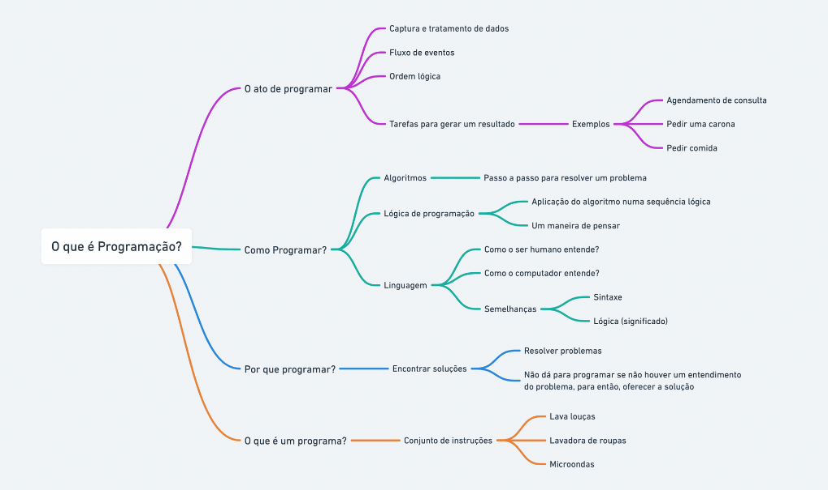

**Lógica de Programação**

Lógica de programação é uma maneira de pensar seguindo uma sequência lógica de instruções, seja para construir um programa ou até fazer uma tarefa simples.

**Maneira de pensar:**

**Programação imperativa:** Dar ordens – Seguir passos e sequências, se preocupa com os detalhes.

**Programação declarativa:** Declaração – Conjunto de regras definidos nem tanto aprofundado.

**Como o computador entende?**

O computador não tem capacidade intelectual, ele recebe ordens (instruções) através de linhas de comando (linguagem de programação).

**Dar Instruções**

Seguindo uma sequência lógica contendo dados e manipulando o programa, sistema, site.

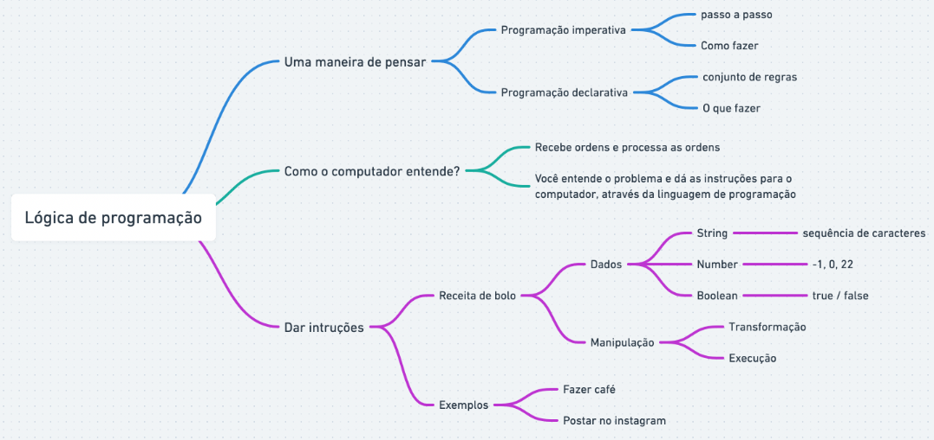

**O que é e como funciona a Internet**

Web: Teia – Rede mundial de computadores.

**Como funciona a Web**

Quando você digita um endereço no seu navegador ex: <https://rocketseat.com.br>, esse endereço navega até o servidor de DNS (Domain Name System) e esse endereço digitado é convertido para um IP (Internet Protocol). O cliente (browser) manda uma requisição HTTP (Hypertext Transfer Protocol) para o servidor pedindo uma cópia do site. Todos esses são fornecidos através do protocolo TCP (Transmission Control Protocol). Com todo esse trajeto, você tem uma cópia do site completo em seu navegador.

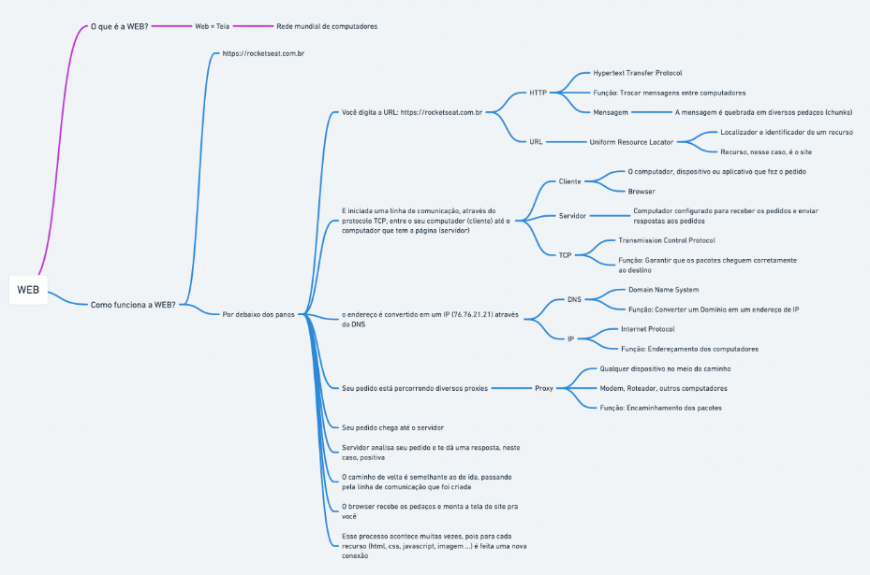

**Front-end vs Back-end**

**Front-end:**

É a parte visual do nosso site,onde conseguimos ter uma certa interação. Programadores front-end utilizam as tecnologias (HTML, CSS, JavaScript) algumas bibliotecas e frameworks como ReactJS, Angular, Vue e ferramentas (Webpack e Babel).

**Back-end:**

Programadores back-end já trabalham mais do lado do servidor, onde está a regra de negócio. Normalmente é utilizada tecnologias como: NodeJS, PHP, Java, Python e banco de dados (mySQL, PostgreSQL, MongoDB).

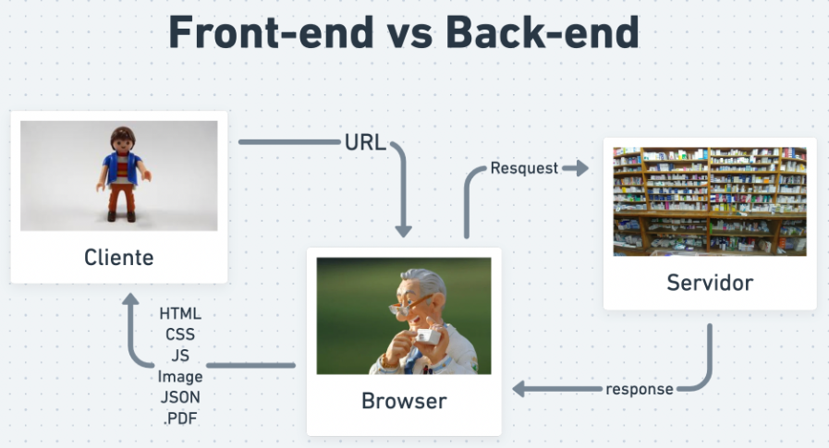

**Front-end x Back-end**

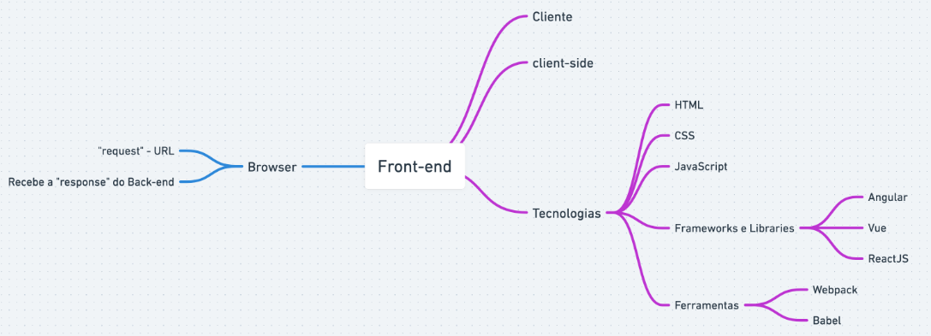

* **Stage 02 – Introdução ao HTML e CSS**

01. Navegador e editor de código

Nessa primeira aula instalaremos os programas necessários para começar a programar.

**Links**

Navegadores

* [Baixe o Navegador da Web do Microsoft Edge | Microsoft](https://www.microsoft.com/pt-br/edge/home?form=MA13FJ)
* [Navegador da Web Google Chrome](https://www.google.com/intl/pt-BR/chrome/)

Opcional

* [Momentum Dash](https://momentumdash.com/)

Editor de código

* [Visual Studio Code – Code Editing. Redefined](https://code.visualstudio.com/)

02. Introdução ao HTML

Nessa aula demos introdução ao HTML (Hyper Markup Language), aprendemos sobre a estrutura inicial do HTML e suas tags.

**Material complementar**

[Glossário HTML: principais tags e onde utilizá-las](https://efficient-sloth-d85.notion.site/Gloss-rio-de-tags-HTML-da8b750fee5b49f2923fdc35b1c921fc)

03. Introdução ao CSS

Nessa aula demos introdução ao CSS (Cascading Style Sheets), o CSS é tudo que vai dar estilos ao nosso site. Vimos sobre propriedades, seletores e suas especificidades.

04. O que iremos desenvolver e o que é o Figma

Nessa aula apresentamos a ferramenta Figma e o projeto que iremos desenvolver durante o Stage 02.

**Links**

[ARQUIVO DO PROJETO NO FIGMA: Explorer – Projeto 01](https://www.figma.com/file/Z2Zu5kaZparCdYeaJVsDa7/Explorer---Projeto-01-(Copy)?node-id=0%3A1&t=SEt0BYBXEk9pC9d7-0)

[Guia “Instalando e configurando o Figma”](https://efficient-sloth-d85.notion.site/Instalando-e-configurando-o-Figma-df1b0905710d4f21b55cb3c323631574)

05. Iniciando o projeto 01

Nessa aula codificamos a estrutura inicial do nosso projeto, passando por todos os elementos do HTML (head, meta, body).

**Links do Projeto**

[ARQUIVO DO PROJETO NO FIGMA: Explorer – Projeto 01](https://www.figma.com/file/cWjzi2DAN0JcM1iYWK5kua/Explorer---Projeto-01-(Copy)?node-id=0%3A1&t=fDkA213Yv7gZQKpE-0)

06. Estruturando o projeto 01

Nessa aula começamos a exportar as imagens do Figma e estruturar o nosso projeto. Aprendemos sobre os elementos <div>, <img>, <h1>, <a> e <p>. Além de novas propriedades como src, href e id.

**Links do Projeto**

Código